虚拟超声波无损探伤系统前端电路设计实现
来源：EAW
引言
随着现代工业和科学技术的发展，无损检测技术在设备和装备的运行、产品质量的保证、提高生产率、降低成本等领域发挥着越来越大的作用，无损检测也已经发展成为一门独立的综合性学科，而超声波探伤技术在无损检测领域内占有极其重要的地位，在很多领域均获得非常广泛的应用。
由于超声波无损探伤设备在不同的应用场合，其对探头的要求不同，对接收的回波信号的处理算法也不同，因此某一类的无损探伤设备，通常只能适应于一种或几种应用场合。为使超声波探伤设备具有更好的应用范围、更高的处理算法和更快的更新周期，可采用虚拟式超声波无损探伤设备。虚拟超声探伤系统是利用计算机显示器的功能来模拟传统探伤仪的控制面板，以多种形式输出检测结果，利用软件功能来实现数字信号的运算、分析和处理。利用输入输出（I/O）接口设备完成信号的采集、测量与调试，从而完成各种测试功能的超声无损探伤系统。该系统是虚拟仪器技术、数字技术与传统超声探伤系统相结合的产物。在设计虚拟数字超声系统时，必须结合传统超声探伤系统中模拟通道的设计，因为任何一个超声探伤系统都必须包括超声波的发射电路、接收电路和信号调理电路才能进一步进行后续的处理工作，这些电路的设计将直接影响到整个超声探伤系统工作的可靠性和测试精度。这里设计的电路就是在进行A/D转换之前的前端电路。
1虚拟式超声波无损探伤设备的系统组成
超声检测一般是指使超声波与试件相互作用，就反射、透射和散射的波进行研究，对试件进行宏观缺陷检测、几何特性测量、组织结构和力学性能变化的检测和表征，并进而对其特定应用性进行评价的技术。用于固体材料超声检测的装置按其指示的参量可分为三类：第一类指示声的穿透能量，常用于穿透法；第二类指示频率可变的超声连续波在试件中形成驻波的情况，可用于共振测厚，但目前已很少用；第三类指示反射声波的幅度和运行时间，常用于脉冲反射法。鉴于脉冲反射法在目前的广泛使用，虚拟仪器就是采用反射检测法来设计的。
脉冲反射法的基本原理如图1所示，一般只利用一个探头发射兼接收。当工件完好时，显示器上只有始波T和底面回波B，如图1（a）所示。当工件中有小于声束截面的小缺陷时，在始波T和底波B之间还有缺陷回波F出现，如图1（b）所示。根据缺陷波F的高度可对缺陷的大小进行评估，根据缺陷回波F与始波T之间的时间差可以得到缺陷的埋藏深度。有缺陷回波时，底面回波高度下降。当工件中有大于声束截面的大缺陷时，超声波束全部被缺陷反射，显示器上只有始波T和缺陷回波F，底波B消失，如图1（c）所示。
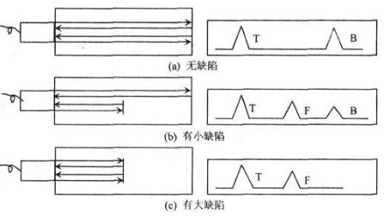
图1 脉冲反射法基本原理
虚拟超声探伤系统的总体结构如图2所示。该系统以AT89C52单片机为核心控制器件，数据采集由计算机结合专用数据采集卡进行完成，然后利用计算机软件对数据进行运算、分析和处理，结合LabVIEW应用软件进行探伤系统的面板设计和部分功能的设计和构建，对测试结果进行显示。单片机控制发射电路发射400 V的高压窄脉冲，激励探头产生超声波，并随之切换开关至信号接收电路。同时启动数据采集卡进行数据采集工作。单片机控制系统与计算机之间的通讯（如脉冲重复频率、脉冲占空比和增益调节等）采用USB接口来进行。
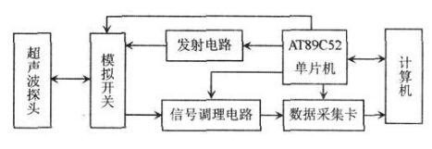
图2 虚拟数字超声探伤系统设计框图
2发射电路与接收电路
2.1超声发射电路
超声波的发射电路是脉冲回波法超声探伤仪的关键部分，对于超声探伤系统的性能具有很大的影响。发射电路通常有调谐式和非调谐式两种。调谐式电路中有调谐线圈，谐振频率由调谐电路的电感、电容决定，发出的超声脉冲频带较窄。非调谐式电路发射一尖峰脉冲，脉冲的频带较宽，可以适应不同频带范围的探头，此时发射出的超声波频率主要由压电晶片的固有参数决定。该系统采用德国K.K公司（Krautkramer）的B5S单晶纵波直探头。该探头具有5 MHz的标称频率，15～6 000 mm的工作量程和11O mm的近场长度。为便于系统的灵活调试，采用非调谐式发射电路，其脉冲控制参数可以通过核心控制器AT89C52单片机方便地进行修改设定，发射电路如图3所示。
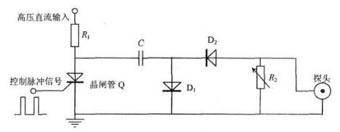
图3 非调谐式超声波发射电路
在发射电路中，高压直流通过限流电阻R1，隔直电容C被充电到VH，在常用的超声检测系统中，VH电压在数十伏至几百伏的范围内。为充分激发探头的压电性能，采用了400 V的高压直流电源模块。晶闸管Q作为一个高速开关器件在此受单片机产生的脉冲信号控制。在低电平时，晶闸管Q处于截至状态，电容C被充电到400 V，在高电平信号到达时，晶闸管Q处于导通状态，引起电容C经晶闸管Q和可调电阻R2放电，在R2上产生激励探头的高压脉冲。可变电阻R2决定了电路的阻尼情况，可以通过改变R2的阻值来改变发射的强度。电阻大时阻尼小，发射强度大，仪器的分辨力低，适合探测厚度大，对分辨率力要求不高的试件。电阻小时阻尼大，分辨率高，在探测近表面缺陷时或对分辨力要求较高时予以采用。该设计选用双向晶闸管BTl36—600，该晶闸管具有600 V的反向峰值电压和4 A的额定平均电流。为充分驱动该晶闸管工作，特意选用了双路功率MOSFET驱动器ICL7667设计了驱动电路。发射电路产生的高压脉冲和超声波信号如图4所示。
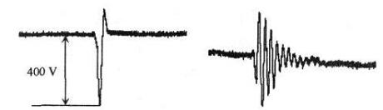
图4 发射电路高压脉冲和超声波信号
2.2限幅与接收放大电路
当检测范围很大时，深度缺陷或底波的反射波信号很微弱，因此在处理之前需要进行高增益放大处理。而由于探头是收发一体的，发射信号很强，它同时作用于接收电路，而且在实现的测试过程中，有可能加进强干扰，因此为保护放大电路不致损坏，使放大电路能处于线性的动态范围，需要在放大之前接收信号进行限幅，限幅电路如图5所示。图中电阻R3相对于发射电路中的可调电阻R2要足够大，用以消除接收电路对发射电路产生负载效应。选用具有较大正向电流的二极管（如2K61701）D2和D3构成双向限幅电路，防止发射电路中的高压脉冲进入到后端接收电路中，这样限幅电路的输出在士0.7 V左右，达到了该电路的预期效果。限幅之后，便是放大电路，为了能够测量幅度的变化值，在回波信号进入放大器之前，先经过已校准的衰减器，以便于对信号幅度定量调节，以适应不同的信号范围。该设计选用AD（ANALOG DEVICES）公司推出的压控增益放大器AD603进行程控增益放大电路模块的设计。AD603具有线性分贝、低噪声、宽频带、高增益精度以及增益控制灵活等特点，其高达50 MΩ的阻抗能够保证信号充分加载到后级电路中。AD603程控增益原理图如图6所示，其管脚说明如表1所示。
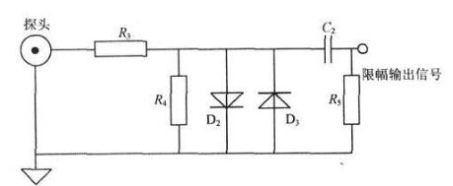
图5 超声回波信号接收隔离电路
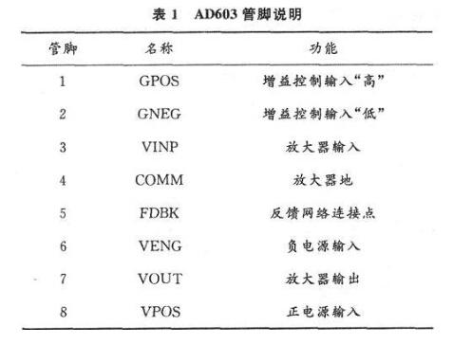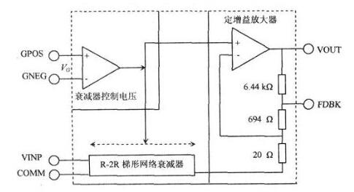
图6 AD603增益控制原理图
AD603提供精确的、可由管脚选择的增益，且其增益线性可变，而且在温度和电源电压变化时有很高的稳定性，增益变化范围40 dB，增益控制转换比例25 mV/dB，相应速度为40 dB，变化范围所需时间小于1μs.如图6所示，AD603内部包含一个七级R一2R梯形网络组成的0～一42 dB的可变衰减器和一个固定增益放大器，此固定增益放大器的增益可以通过外接不同反馈网络的方式改变，以选择AD603不同的增益变化范围。AD603的这种可变增益功能是其他运算放大器所不能比拟的。
超声回波信号由VINP进入衰减器衰减后，再通过定增益放大器放大。衰减器的增益控制由控制电压VG完成，VG是差动输入的增益控制电压，即GPOS与GNEG之差，范围是一O.5～+O.5 V.定增益放大器的增益可以通过外接不同反馈网络的方式改变，以选择AD603不同的增益变化范围。
（1）当AD603输出端VOUT与反馈端FDBK短接时，Gain（dB）=40VG+10；此时增益范围为一10～+30 dB，带宽为90 MHz.
（2）当AD603输出端VOUT与反馈端FDBK接上反馈电阻时，Gain（dB）=40VG+20；此时增益范围为0～+40 dB，带宽为30 MHz.
（3）当反馈端FDBK接地时，Gain（dB）=40VG+30；此时增益范围为10～50 dB，带宽为9 MHz.
由此可见，AD603的增益控制是相当灵活的。在实际的使用过程中，可以将多片AD603串联来实现更大的放大和动态范围控制。本设计首先使用了单片AD603作为前置放大，之后使用了两片AD603串联使用作为AGC自动增益放大。前置放大器如图7所示。
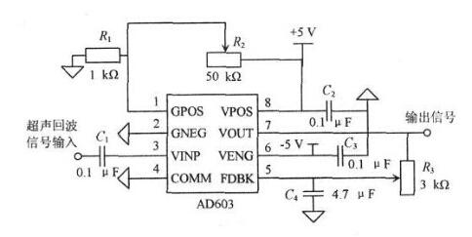
图7 超声回波信号放大电路
如图7所示，在设计中将输出端VOUT和反馈端FDBK之间用电位器R3连接，可以灵活地选择增益范围。通过调节电位器R2，可以调整GPOS与GNEG间的电压在0～0.5 V之间，如果将电位器R3的阻值调至0，则使得放大器的增益变化范围是10～30 dB.AGC自动增益放大电路的设计原理类同，限于篇幅，这里不再赘述。电路的输出波波形如图8所示。
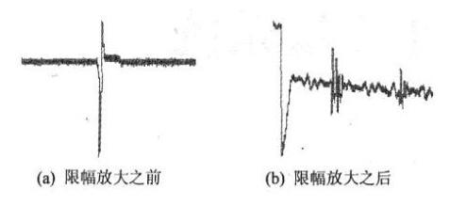
图8 回波信号的限幅和放大
3带通滤波电路
高频放大电路在对回波信号进行放大的过程中会引入噪声，为了对引入噪声进行控制，提高系统整体的信噪比，需要设计带通滤波器来对噪声进行滤除。该设计选用美信（MAXIM）公司生产的MAX4104设计了带通滤波电路，其中心频率为5 MHz，增益K=4，品质因数Q=5，带宽B=1 MHz.如图9所示为带通滤波电路及回波信号经过滤波后的结果。
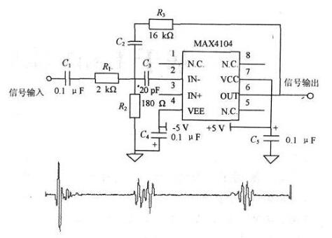
图9 带通滤波电路及输出信号
4结语
介绍了虚拟式超声波无损探伤设备的前端电路的设计与实现。为验证所设计的电路功能，采用JB/T4730.3—2005标准规定的CSK—I A试块进行实验，结果表明这些电路能够很好地完成在进行A/D转换之前的信号调理任务，电路性能稳定可靠。

